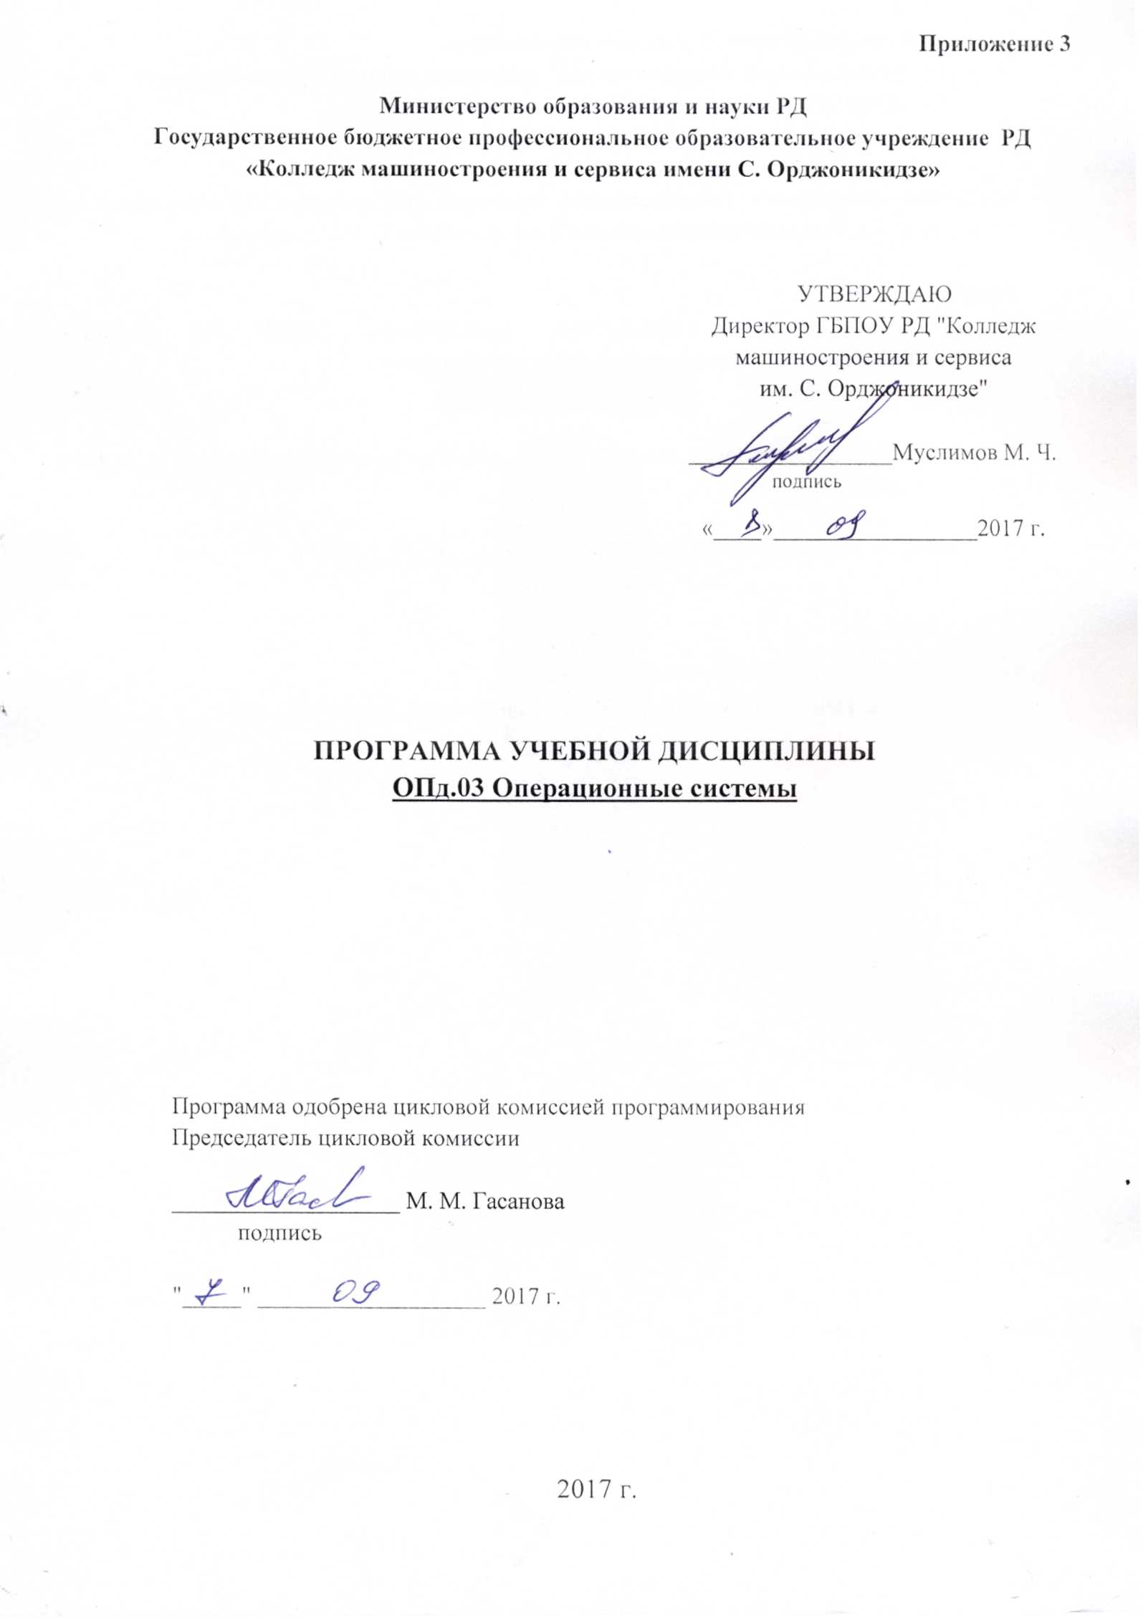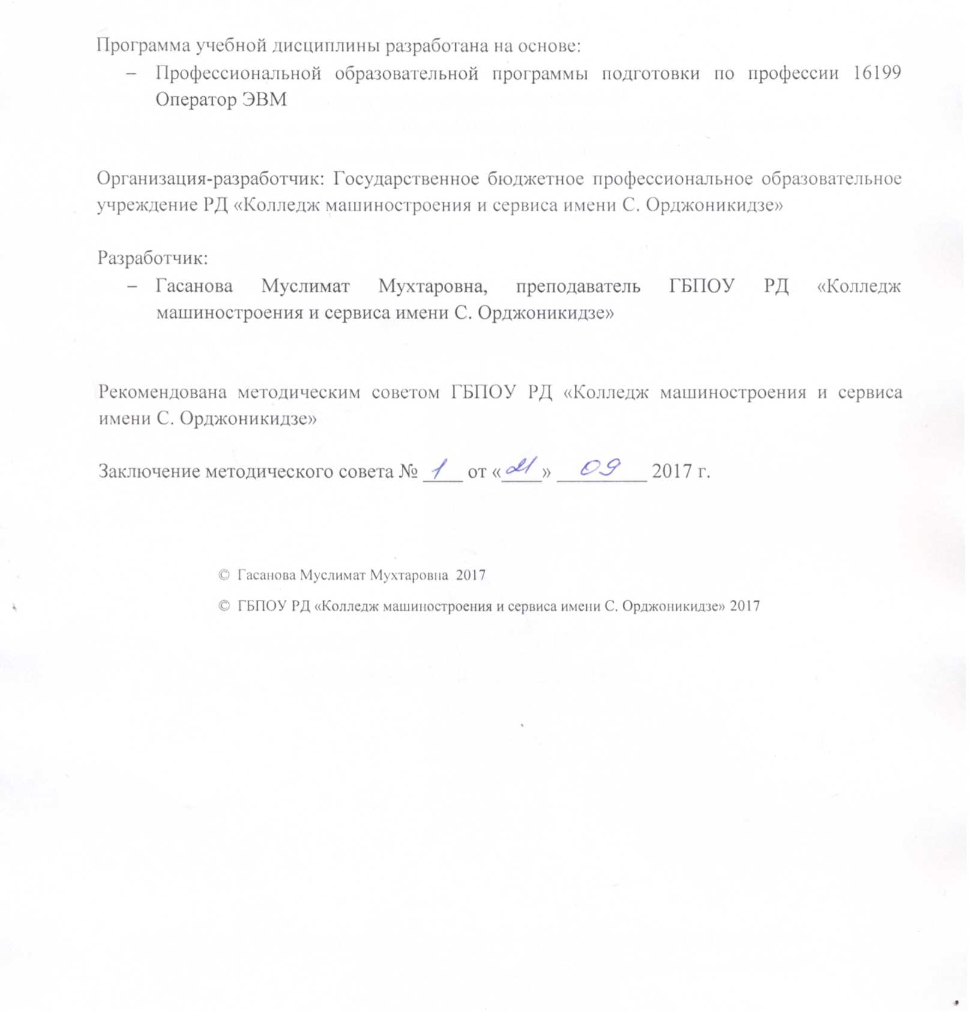

СОДЕРЖАНИЕ

ПАСПОРТ ПРОГРАММЫ УЧЕБНОЙ ДИСЦИПЛИНЫ | 4
СТРУКТУРА и содержание УЧЕБНОЙ ДИСЦИПЛИНЫ | 5
условия реализации программы учебной дисциплины | 8
Контроль и оценка результатов Освоения учебной дисциплины | 9

1 паспорт ПРОГРАММЫ УЧЕБНОЙ ДИСЦИПЛИНЫ

1.1 Область применения программы
Программа предназначена для профессиональной подготовки по профессии 16199 Оператор ЭВМ лиц, начинающих практическое освоение ПК или желающих расширить и углубить ранее приобретенный опыт работы с вычислительной техникой.

1.2 Цели и задачи дисциплины – требования к результатам освоения дисциплины:
В результате освоения дисциплины обучающийся должен
уметь:
- управлять параметрами загрузки операционной системы;
- управлять учетными записями;
- настраивать параметры рабочей среды пользователя;
- управлять дисками и файловыми системами,
- настраивать сетевые параметры,
знать:
- основные понятия, функции, состав и принципы работы операционных систем;
- архитектуры современных операционных систем;
- особенности построения и функционирования операционных систем Windows;
- принципы управления ресурсами в операционной системе;
- основные задачи администрирования и способы их выполнения в изучаемых операционных системах.

1.3 Количество часов на освоение программы дисциплины:
Всего - 30 часов, в том числе:
обязательной аудиторной учебной нагрузки обучающегося – 30 часов.
2. СТРУКТУРА И СОДЕРЖАНИЕ УЧЕБНОЙ ДИСЦИПЛИНЫ
2.1 Объем учебной дисциплины и виды учебной работы

Вид учебной работы | Объем часов
Максимальная учебная нагрузка (всего) | 30
Обязательная аудиторная учебная нагрузка (всего) | 30
в том числе:
практические занятия | -
лабораторные занятия | 8
Самостоятельная работа обучающегося (всего) | -

2 Тематический план и содержание учебной дисциплины Операционные системы

Наименование  разделов, тем | Содержание учебного материала, лабораторные и практические работы |  | Объем часов | Уровень освоения
1 | 2 |  | 3 | 4
Работа с файлами, папками и дисками в среде MS-DOS | Содержание |  | 4
 | 1 | Изучение интерфейса среды MS-DOS. Основные команды MS DOS |  | 2
 | 2 | Настройка конфигурации DOS |  | 2
 | Лабораторные работы |  | 1
 | 1 | Работа с файлами и папками в MS DOS  Создание структуры каталогов в среде MS DOS
Работа в средах программ оболочек | Содержание |  | 2
 | 1 | Настройка интерфейса программ-оболочек.  Управление файлами и папками в Total Commander |  | 2
 | Лабораторные работы |  | 1
 | 1 | Настройка программы Far. Создание меню пользователя.  Управление файлами и папками в Far- менеджере и Total Commander
Управление файлами, папками, и дисками в Windows | Содержание |  | 4
 | 1 | Управление файлами и папками средствами Windows.  Настройка элементов управления |  | 2
 | 2 | Программы обслуживания дисков в Windows.  Форматирование жесткого диска и установка операционной системы |  | 2
 | Лабораторные работы |  | 2
 | 1 | Управление файлами и папками средствами Windows.  Свойства папки «Мой компьютер».
 | 2 | Настройка свойств «Рабочего стола» и «Панели задач»  Установка и настройка стандартного оборудования
Настройка сетевых параметров, работа с браузером | Содержание |  | 2
 | 1 | Установка локального и сетевого принтера.  Настройка сетевых подключений и администрирование общих папок в ОС Windows
 | Лабораторные работы |  | 1
 | 1 | Работа с браузером. Поисковые системы  Создание электронной почты и обмен данными по электронной почте
Работа с приложениями Windows | Содержание |  | 6
 | 1 | Программа звукозаписи Проигрыватель Windows Media
 | 2 | Создание фрагментов фильма в Windows Movie Maker и Nero
 | 3 | Стандартные приложения Windows  Архивация и восстановление данных
 | Лабораторные работы |  | 2
 | 1 | Обмен данными между приложениями
 | 2 | Работа с программами – упаковщиками
Антивирусная проверка | Содержание |  | 4
 | 1 | Настройка интерфейса антивирусной программы.  Обновление антивирусных баз
 | 2 | Проверка операционной системы на вирусы до запуска самой системы  Ограничение доступа на сайты с помощью антивирусных программ
 | Лабораторные работы |  | 1
 | 1 | Ограничение доступа на сайты с помощью антивирусных программ
 | Всего: |  | 30

3. условия реализации программы дисциплины
3.1. Требования к минимальному материально-техническому обеспечению

Реализация программы дисциплины требует наличия учебного кабинета и компьютерного класса.
Оборудование учебного кабинета:
- 30 посадочных мест для студентов;
- рабочее место преподавателя;
- комплект учебно-наглядных пособий;
- комплект учебно-методической документации.
Оборудование компьютерного класса и рабочих мест:
ПК с лицензионным программным обеспечением.

3.2. Информационное обеспечение обучения
Основные источники:
- Баула В. Г., Томилин А. Н., Волканов Д. Ю. Архитектура ЭВМ и операционные среды; Академия - Москва, 2011
- Дейтел Х. М., Дейтел П. Дж., Чофнес Д. Р. Операционные системы. Часть1. Основы и принципы; Бином-Пресс - Москва, 2011
- Дейтел Х. М., Дейтел П. Дж., Чофнес Д. Р. Операционные системы. Часть 2. Распределенные системы, сети, безопасность; Бином-Пресс - Москва, 2011
- Иртегов Д. В. Введение в операционные системы; БХВ-Петербург - Москва, 2012
- Мартемьянов Ю. Ф., Яковлев А. В., Яковлев А. В. Операционные системы. Концепции построения и обеспечения безопасности; Горячая Линия - Телеком - , 2011
Дополнительные источники:
- Т. Л. Партыка, И. И. Попов. Операционные системы, среды и оболочки: учебное пособие, -М.: ФОРУМ: ИНФРА-М, 2008
- Таненбаум Э. Современные операционные системы. -СПб.: Питер, 2002
- Столлингс В. Операционные системы. -М.: Вильямс, 2002. 848 с.
- Могилев А.В., Пак Н.И., Хеннер Е.К. Информатика,– М.: ACADEMA, 2000
- / С.В. Симонович и др. Информатика. Базовый курс, – СПб.: ПИТЕР, 2000
- Фигурнов В.В. IBM PC для пользователя, – М.: ИНФРА-М, 1997

Интернет-ресурсы:
- http://www.citforum.ncstu.ru
- http://www.rsdn.ru
- http://pingvinoff.net

4. Контроль и оценка результатов освоения Дисциплины

Контроль и оценка результатов освоения дисциплины осуществляется преподавателем в процессе проведения практических занятий и лабораторных работ, тестирования, а также выполнения обучающимися индивидуальных заданий.

Результаты обучения  (освоенные умения, усвоенные знания) | Формы и методы контроля и оценки результатов обучения
уметь:  - управлять параметрами загрузки операционной системы;  - управлять учетными записями;  - настраивать параметры рабочей среды пользователя;  - управлять дисками и файловыми системами,  - настраивать сетевые параметры; | Лабораторные занятия
знать:  - основные понятия, функции, состав и принципы работы операционных систем;  - архитектуры современных операционных систем;  - особенности построения и функционирования операционных систем Windows;  - принципы управления ресурсами в операционной системе;  - основные задачи администрирования и способы их выполнения в изучаемых операционных системах. | Оценка результатов тестирования

